COMUNICATO STAMPA
DAL 25 OTTOBRE ALL’8 NOVEMBRE
Milano | Spazio Kryptos
Via Panfilo Castaldi,26

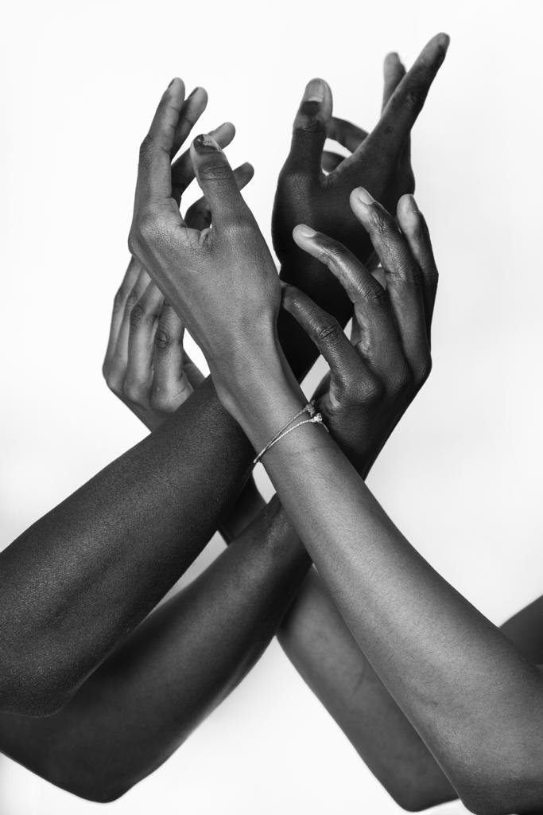
LA FORMA DEI SENTIMENTI
di MJRIAM BON
INAUGURAZIONE MERCOLEDI’ 25 OTTOBRE ORE 18.00
La mostra è visibile presso lo spazio Kryptos tutti i giorni dalle 16.00 alle 20.00
sabato solo su appuntamento - domenica chiuso

INGRESSO GRATUITO
Da sempre sensibile al mondo del sociale ma non per questo meno determinata, Mjriam Bon nasce artisticamente come modella già molto giovane e lavora con i grandi nomi della moda nazionale e internazionale. Ben presto però intuisce che la sua vera passione è stare dall’altra parte della fotocamera, attraverso la fotografia acquista consapevolezza di sé, si racconta e racconta anche le storie degli altri, scava nel mondo interiore di ogni soggetto immortalando attraverso il ritratto il loro vissuto. Il suo mestiere è una missione appagante.
In questa mostra che fa parte della diciottesima edizione del Milano Photofestival dal titolo “Aprirsi al mondo. La fotografia come impegno civile”, le mani sono le assolute protagoniste del lavoro di Mjriam Bon, sono simbolicamente le mani di tutti e di ciascuno. I loro intrecci sono l’esplicitazione delle emozioni, delle espressioni di ognuno e trasmettono sentimenti, stati d’animo: la forza, il coraggio, la bellezza, la fragilità, il bisogno. Fotografare è sì attenzione alla realtà, rigore, espressione della propria creatività ma qui anche un modo per esprimere e rappresentare il proprio impegno civile.

LA FORMA DEI SENTIMENTI
Per come è fatta e per come si è evoluta, la mano dell’uomo ha molte caratteristiche fisiche – la capacità di essere insieme forte e delicata, aggressiva e protettiva, violenta e amorevole – e una metaforica, quella di potere intervenire sulla realtà per modificarla. La sua mobilità la rende così espressiva da rappresentare caratteri, professioni, atteggiamenti, personalità e questa è la ragione per cui è così difficile da fotografare. Quando Alfred Stieglitz riprende in primo piano le mani di Georgia O’Keeffe dotate di un’armonia sorprendente è guidato dall’amore, proprio come Man Ray che fa emergere dal lungo abito indossato da Lee Miller una sua mano che si staglia bianchissima sul nero della stoffa. Tina Modotti, invece, nelle mani contadine segnate dal lavoro vede i simboli di un riscatto sociale, Mario Giacomelli gli identici segni che attraversano la terra lavorata e si potrebbe continuare a lungo fino a Ugo Mulas che le tracce dei palmi di due mani immerse nella bacinella del rivelatore e del fissaggio le aveva usate per una sua celebre “Verifica”. Tutto questo per dire che il lavoro di Mjriam Bon si situa all’interno di un contesto storico culturale che vanta illustri precedenti ma è poi caratterizzato da una sua forte originalità. Nella sua ricerca le mani sono assolute protagoniste, si prendono la scena muovendosi nello spazio con leggerezza senza per questo rinunciare alla determinazione, non appartengono visivamente a qualcuno in particolare perché sono simbolicamente di tutti. Soprattutto ci chiedono di interrogarle perché i loro movimenti, intensi come sanno essere le espressioni dei volti, sono una sintassi delle emozioni: quando attraversano lo spazio in diagonale trasmettono il senso del dinamismo, quando creano un insieme piramidale che punta verso l’alto alludono alla forza, quando si avvicinano al centro della scena svettando come lunghi steli di fiori parlano della bellezza e, forse, della sua caducità. Ma, soprattutto, le mani ci parlano di noi: di quanto sia difficile per alcuni andare oltre sé stessi e rassicurante per altri condividere un abbraccio, di come sia diversa una stretta di mano calorosa da una frettolosa, di quali siano i rapporti che riusciamo a stabilire in un ambiente ampio dove è più facile defilarsi e in uno ristretto dove è inevitabile venire a contatto. Sono tutte cose che possiamo leggere in queste fotografie dove le mani giovani e quelle cariche di storia si avvicinano, altre si sfiorano come in un sussurro, si intersecano, si appoggiano le une sulle altre, si incontrano in un modo che somiglia a un parlarsi e, soprattutto, si cercano. Perché proprio in questo cercarsi fanno emergere la forma con cui nelle posture prima ancora che nelle parole tutti noi diamo forma ai nostri sentimenti.
Roberto Mutti
NOTE DELL’AUTRICE
Ho sempre raccontato storie attraverso i miei ritratti e nonostante questa volta il soggetto sia diverso, ho sentito in queste mani la stessa forza espressiva di uno sguardo.
Sono storie che ognuno di noi può immaginare e interpretare liberamente e che evocano momenti di vita vissuta, sorrisi, preoccupazioni, solidarietà, unione, amore.
Ho immaginato un mondo fatto di contatto, dopo un lungo periodo dove la cosa più semplice sembrava impossibile, di incontro, di integrazione, di accoglienza, di fratellanza.
Vedo l’aiuto di un soccorritore ad un migrante, la danza di due ragazzi che si sfiorano, l’amore della famiglia che si abbraccia o più semplicemente un bimbo che ha la fortuna di poter giocare con il nonno.
Il concept di questa mostra nasce quando il cantautore Daniele Stefani mi chiede di realizzare la copertina del suo singolo LA FIDUCIA.
“Un brano che incoraggia a fidarsi, in un momento storico in cui sembra sempre più difficile farlo”.
Come spesso accade, ho tenuto per un po' di tempo queste foto sospese, aspettando il momento giusto per farle vivere attraverso gli occhi di chi le osserverà.
Perché in fondo una fotografia è un’emozione che diventa di tutti nel momento in cui esce dall’immaginazione dell’artista ed entra nella vita delle persone Mjriam Bon

Una parte dell’incasso sarà devoluto dall’autrice a MEDICI SENZA FRONTIERE

